**ENSINO MÉDIO INTEGRADO AO TÉCNICO CEDUP HERMANN HERING**

**BLUMENAU – SC**

**CURSO TÉCNICO INTEGRADO AO ENSINO MÉDIO EM INFORMÁTICA**

**BINBAG – PROTÓTIPO PARA PLANEJAMENTO DE VIAGENS**

**AMANDA CATARINA DALFOVO**

**BIANCA ANDRIELA MULHMANN**

**GABRIEL BOEING**

**WILLIAM GIOVANI TESTONI**

**TRABALHO DE CONCLUSÃO DE CURSO**

**BLUMENAU – SC**

**2016**

**BINBAG – PROTÓTIPO PARA PLANEJAMENTO DE VIAGENS**

Trabalho de Conclusão de Curso apresentado ao curso de Informática da Escola de Ensino Médio Integrado ao Técnico CEDUP Hermann Hering – CEDUP, como requisito parcial para conclusão do curso.

Professor Orientador: Esp. Fábio Busnardo.

**BINBAG – PROTÓTIPO PARA PLANEJAMENTO DE VIAGENS**

Trabalho de Conclusão de Curso aprovado para obtenção do grau de Técnico em Informática do Curso Técnico Integrado ao Ensino Médio em Informática – CEDUP Blumenau, pela banca examinadora formada por:

__________________________________________________

Presidente: Prof.ª.

__________________________________________________

Membro: Prof.º.

__________________________________________________

Membro: Prof.º.

_________________________________________________

Orientador TCC: Prof.ª Fábio Busnardo.

Blumenau, 26 de setembro de 2016.

**RESUMO**

Este protótipo foi desenvolvido para o público alvo que possui interesse em conhecer novos lugares, entretenimentos e culturas. O trabalho foi estruturado para a apresentação e divulgação de informações turísticas, de maneira unificada e intuitiva. Com o objetivo de facilitar o acesso às informações referentes aos destinos que os usuários se interessam por conhecer, o protótipo pretende apresentar as principais possibilidades de atividades a serem realizadas, assim como lugares a serem conhecidos.

**Palavras-chave:** Entretenimento, turismo, pontos turísticos, experiência.

**LISTA DE ABREVIATURAS E SIGLAS**

BD Banco de Dados

CSS Cascading Style Sheets

HTML Hypertext Markup Language

PHP Personal Home Page

SQL Structured Query Language

UML Unified Modeling Language

**Sumário**

1 - INTRODUÇÃO

2 - JUSTIFICATIVA

3 - OBJETIVO GERAL

3.1 - Objetivos Específicos:

4 - Fundamentação teórica

5 - DESENVOLVIMENTO

5.1 - PLANEJAMENTO E ORGANIZAÇÃO

5.1.1 - Desenvolvimento do cronograma

5.1.2 - Gerenciamento de Risco

5.1.3 - Levantamento de requisito

5.1.4 - Requisitos funcionais

5.1.5 - Requisitos não funcionais

5.1.6 -Estudo de técnicas para o levantamento de requisitos

6 - MODELAGEM - DIAGRAMAS UML

6.1 - Diagrama geral de Caso de Uso

# 1 - INTRODUÇÃO

A sociedade contemporânea vive a era da Informação. Aliado a isso, a busca por experiência tem aumentado cada vez mais. Uma pesquisa realizada pela empresa B2 - especializada em eventos e viagens para universitários - comprovou que o principal sonho das novas gerações é viajar. De acordo com o levantamento, feito com 2,2 mil pessoas em cinco Estados - São Paulo, Rio de Janeiro, Santa Catarina, Paraná e Goiás -, a busca por novas experiências e descobertas estão entre os principais argumentos. A pesquisa foi publicada no jornal “Valor Econômico”.

Neste sentido, as ferramentas tecnológicas exercem papel importante para aprimorar a busca por experiências, já que a viagem, até o momento de ser vivenciada/concretizada, trata-se do conjunto de informações buscadas pelo viajante.

Atualmente, inúmeras informações são disponibilizadas. Porém, sente-se a ausência de uma integração eficiente e simples entre os prestadores de serviços (restaurantes, pubs, e todos os meios de entretenimento) e seus respectivos públicos alvo. Todas as informações do composto turístico se encontram dispersas, sendo necessário, para o usuário final, consultá-las separadamente.

# 2 - JUSTIFICATIVA

De acordo com Bissoli (1999, p.66), a atividade turística gera uma quantidade muito grande de informações que têm importância e valor estratégicos nos negócios turísticos.

A ideia do protótipo é embasada na centralização de informações do composto turístico, que dizem respeito ao entretenimento: pontos turísticos, eventos regionais e estabelecimentos que oferecem serviços serão facilmente acessadas em um local unificado.

Além disso, a idealização deste protótipo é justificada pelo papel que a internet exerce, representando uma ferramenta estratégica de impacto para os negócios turísticos. Como a Internet é uma tecnologia de informação que possibilita disponibilizar, amplamente, a informação de maneira rápida, fácil e a baixos custos, assim como o Turismo é, na ótica do cliente, até o momento de vivenciá-lo, somente o conjunto de informações que lhe é disponibilizado, a sinergia potencial é grande.

Por fim, é válido considerar os interesses pessoais dos integrantes da equipe, interesses que foram responsáveis pela idealização e motivação para a escolha do tema e o desenvolvimento do protótipo.

Segundo Thomas Gilovich, psicólogo e participante do estudo referente ao paradoxo Easterlin, as pessoas são a soma de todas as suas experiências.

# 3 - OBJETIVOS

# 3.1 - Objetivo geral

O objetivo do protótipo é oferecer ao usuário a possibilidade de conhecer as cidades disponíveis, bem como seus pontos turísticos, eventos e prestadores de serviço (restaurantes e pubs em geral), de maneira organizada e eficaz. Contemplam o objetivo geral, ainda, a possibilidade de planejar a viagem (locais e datas) e a sugestão de locais e eventos de acordo com a data selecionada. Buscando aprimorar a experiência ao usuário final.

## 3.2 - Objetivos Específicos do protótipo:

* Facilitar a organização de viagens;
* Apresentar os pontos turísticos e pontos de entretenimento, de acordo com a cidade selecionada;
* Apresentar os eventos, de acordo com a data selecionada, e seus valores;
* Apresentar localizações (Maps);
* Sugestões inteligentes - de eventos, pontos turísticos e estabelecimentos - baseadas na localização escolhida pelo usuário.

# 4 - Fundamentação teórica

O setor turístico, em seu momento atual, é perpassado por algumas tendências. [...] As inovações tecnológicas no âmbito do lazer e entretenimento induzem a um estilo de vida marcado pelo conforto e pelo bem-estar.

A alta tecnologia e o poderio econômico dos países desenvolvidos possibilitam investimentos para grandes projetos nas áreas de lazer e turismo, levando a grandes parcelas da população novas opções de lazer e entretenimento. As novas tecnologias a serviço do entretenimento transformaram profundamente a estrutura das viagens, espetáculos, artes e esportes. (TRIGO, 1998, p. 65).

O desenvolvimento das novas tecnologias determina a possibilidade da intensificação do intercâmbio de conhecimento. Se no passado as sociedades eram desafiadas pela escassez de informações, eis que atualmente o paradigma se inverte.

Quanto ao turismo especificamente, enquanto prática econômica complexa e de cunho global, encontra-se diante da necessidade em operacionalizar dois vetores: de um lado a informação, seu elemento vital, e por outro lado, as novas tecnologias, responsáveis pela operacionalização e apresentação das informações.

Com as novas tecnologias, as empresas e os consumidores se utilizam assim de uma cooperação mais eficiente entre os prestadores de serviço do composto do turismo, garantindo dessa maneira uma apresentação mais integral dos produtos turísticos e uma maior satisfação por parte dos turistas. (COOPER, 2001).

# 5 - DESENVOLVIMENTO

**5.1 Projeto de software**

### 5.1.1 - Levantamento de requisitos

"Antigamente, dizia-se que requisitos eram sinônimos de funções, ou seja, tudo que o software deveria fazer funcionalmente. No entanto, atualmente assumiu-se que requisitos de software são muito mais do que apenas funções. Requisitos são, além de funções, objetivos, propriedades, restrições que o sistema deve possuir para satisfazer contratos, padrões ou especificações de acordo com o(s) usuário(s). De forma mais geral, um requisito é uma condição necessária para satisfazer um objetivo."

(<http://www.devmedia.com.br/introducao-a-requisitos-de-software/29580>)

### 5.1.1.1 -Estudo de técnicas para o levantamento de requisitos

O início para toda a atividade de desenvolvimento de software é o levantamento de requisitos. Para facilitação e padronização deste processo, as técnicas de levantamento de requisitos são estudadas.

Todas as técnicas possuem um conceito próprio e suas respectivas vantagens e desvantagens. Sendo que cada uma pode variar de acordo com o tipo de software que se pretende desenvolver.

Devido à grande quantidade de técnicas estudadas na engenharia de software, durante essa seção, limitar-se-á a apresentação das principais técnicas utilizadas para o levantamento dos requisitos funcionais e não funcionais do protótipo Binbag, vide requisitos na próxima seção.

As técnicas apresentadas a seguir estão relacionadas com o estudo documentado no livro "Engenharia de software" (6° ed., 2003), de Ian Sommerville.

* Técnica VORD e Brainstorming

A definição de requisitos orientada a ponto de vista (sigla VORD, em inglês: viewpoint-oriented requirements definition) é um método utilizado para o levantamento e análise de requisitos.

A primeira etapa da análise de ponto de vista é identificar os possíveis pontos de vista. Procurou-se avaliar os diferentes pontos de vista daqueles envolvidos na interação com o protótipo: usuários finais (viajantes), que podem utilizar o protótipo tanto para planejamento de suas viagens (realizam login no site) como apenas para consulta e conhecimento de novos lugares ou eventos (não exige o login), bem como ponto de vista dos usuários que realizarão o cadastro de seus estabelecimentos, administradores que manterão os cadastros, etc. A análise dos pontos de vista auxilia, sintetiza e delineia a visualização do protótipo de maneira prática, no que diz respeito à definição de telas, por exemplo, pensando na usabilidade proposta ao usuário final.

A abordagem de brainstorming foi utilizada para identificar os serviços em potencial e as entidades que interagem com o sistema. Através do brainstorming, há a generalização da participação de todos os membros envolvidos no projeto, assim como a escrita livre de todas as ideias (fluxos, desenhos, listas, etc.).

* Técnica JAD/RAD (Métodos Sintéticos)

A técnica JAD (Joint Application Design) pode ser utilizada para diversas finalidades, como: planejamento de atividades técnicas do projeto, discussão do escopo e objetivos e estimativa da quantidade de horas necessárias para o desenvolvimento. tem quatro princípios básicos:

* Dinâmica de grupo: visa a determinação dos objetivos e requisitos do sistema (brainstorming);
* Uso de técnicas visuais: aumento da visualização e do entendimento. Os esboços apresentados na seção "Planejamento das telas" representam esta fase do projeto;
* Utilização de documentação padrão, que deve estar acessível a todos os envolvidos durante todas as fases do projeto.

### 5.1.1.2 - Requisitos funcionais

Os requisitos funcionais estabelecem a funcionalidade e os serviços do sistema, ou seja, as funções que o sistema deve fornecer para o usuário e como o sistema se comportará em determinadas situações. A proposta do protótipo em questão segue os requisitos funcionais citados abaixo. Portanto, o protótipo deve:

* Possibilitar o gerenciamento dos cadastros de usuários;
* Armazenar os dados pessoais cadastrados pelo usuário - Pessoa Física;
* Armazenar os dados cadastrados pelo usuário - Pessoa Jurídica-, referente aos estabelecimentos;
* Apresentar as cidades, eventos, pontos turísticos e estabelecimentos - incluindo Pubs, Bares e Cervejarias, Restaurantes, Pizzarias, Lanchonetes, e Cafeterias, Shoppings e Baladas - de cada cidade, de acordo com os cadastros realizados;
* Possibilitar a visualização de todas essas informações ao acessar o site;
* Possibilitar a interação com o protótipo - incluindo a criação, edição e/ou exclusão de rotas, escolha de locais, etc. - ao realizar o login;
* Para a criação/edição das rotas: permitir a inclusão de um ou mais estados/cidades. Além disso, permitir a inclusão de nenhum ou vários estabelecimentos (pubs, restaurantes, etc.), entretenimento (teatro, esportes de aventura), evento(shows, festivais, palestras);
* Possibilitar (ao usuário) a inclusão de um ou vários comentários sobre os estabelecimentos, entretenimentos ou eventos;
* Armazenar as informações referentes à viagem do usuário;
* Apresentar as informações referentes ao planejamento da viagem de maneira clara, quando o usuário desejar consultá-las (rotas criadas, datas estabelecidas, locais e/ou eventos escolhidos, etc.);
* Possibilitar a classificação/avaliação do usuário em relação aos estabelecimentos/eventos visitados.
* Armazenar todas as classificações atribuídas (aos estabelecimentos e eventos) e permitir utilizá-las como filtro de pesquisa.

### 5.1.1.3 - Requisitos não funcionais

Os requisitos não funcionais referem-se aos critérios que qualificam os requisitos funcionais. Esses critérios podem ser de qualidade para o software, ou seja, os requisitos de performance, usabilidade, confiabilidade, robustez, etc. Ou então, os critérios podem ser quanto a qualidade para o processo de software. A proposta do protótipo em questão segue os requisitos não funcionais citados abaixo:

* Confiabilidade: disponibilidade do protótipo em qualquer horário, dependendo apenas da conexão com a internet;
* Compatibilidade: compatível com os navegadores: Chrome, Firefox e Internet Explorer. Recomenda-se a utilização da versão mais atualizada do navegador;
* Tipo de interface: o protótipo deverá ser acessado completamente via browser HTTP/HTML;
* Conexão: para o acesso às informações, o protótipo requer conexão com a internet.

As técnicas utilizadas para levantamento e definição dos requisitos, citadas na presente seção, foram utilizadas em conjunto e auxiliaram para a definição e criação da modelagem do protótipo, através da Linguagem Unificada de Modelagem (sigla UML, em inglês), conforme detalhamento presente na próxima seção (“7. Modelagem e Diagramação”). Além disso, as técnicas estudadas auxiliaram, posteriormente, para o desenvolvimento e planejamento das telas do protótipo, vide seção “7. Planejamento das telas”.

# 5.1.2 - MODELAGEM E DIAGRAMAÇÃO

A Linguagem Unificada de Modelagem (sigla UML, em inglês: "Unified Modeling Language") contempla uma série de notações para a construção de diagramas representando diferentes aspectos de um software, sendo que a linguagem não está presa à metodologias ou tecnologias e linguagens específicas de desenvolvimento.

No estágio inicial do desenvolvimento de um software, as notações da UML podem ser utilizadas para diferentes situações e objetivos:

- Esboçar, visualmente, estruturas durante discussões a respeito de um sistema. Através de desenhos de componentes e/ou processos da aplicação.

- Documentação que servirá de base para atividades de codificação das estruturas de um sistema, bem como elaboração de testes das funcionalidades implementadas.

Para a modelagem e documentação do protótipo, a diagramação foi realizada de acordo com as seguintes categorias:

- Diagrama comportamental: detalha o funcionamento (comportamento) das partes do protótipo e dos processos de negócio relacionados a ele. O Diagrama de Casos de Uso, apresentado na seção "1.1.1.1.12.2cds6vdno" diz respeito à essa primeira categoria;

- Diagrama de Interação: representa interações entre os objetos do protótipo, destacando ainda a ordem em que tais ações acontecem num intervalo de tempo. O Diagrama de Sequência, apresentado na seção "2332", representa essa segunda categoria.

## 5.1.2.1 - Diagrama de Casos de Uso

O Diagrama de Casos de Uso é voltado à apresentação de funcionalidades e características do protótipo, assim como de que forma tais elementos se relacionam com usuários e entidades externas envolvidas num determinado processo. Casos de Uso são técnicas baseadas em cenários para a obtenção de requisitos. O conjunto de casos de uso descreve todas as interações que são representadas nos requisitos, vide seção “5.1.1.2 - Requisitos funcionais”.

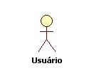No primeiro caso de uso, observa-se o usuário (possui cadastro) e as funcionalidades à que ele são submetidas. O usuário realiza o login e possui a funcionalidade da criação da rota, por exemplo, à sua disposição. Posterior à ação de criação de rota, o usuário poderá realizar a inclusão de cidades, eventos, pontos turísticos(entretenimento) e estabelecimentos. Além disso, terá a possibilidade de comentar e classificar os eventos e estabelecimentos, de acordo com sua satisfação.

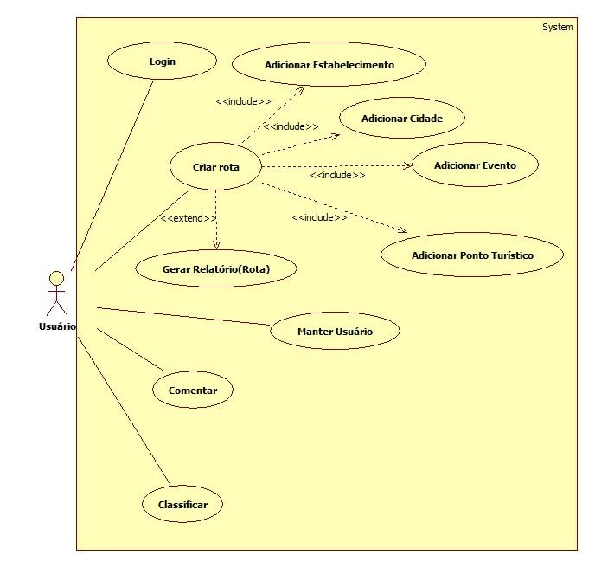**Imagem 1 - Use Case - Usuário**

No segundo caso de uso, observa-se o ator “admin” e as funcionalidades à que ele são submetidas. O ator administrador cadastra país, que possuirá um ou mais idiomas, moedas e estados, este último, por sua vez, pode possuir diversas cidades.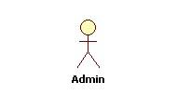

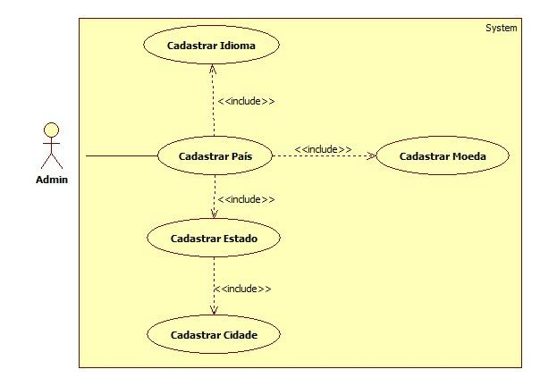**Imagem 2 - Use Case - Admin**

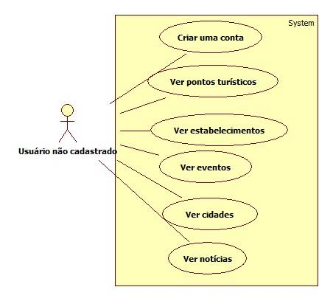

**Imagem 3 - Use Case - Usuário não Cadastrado**

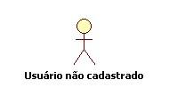

Este último caso de uso representa as funcionalidades disponíveis ao usuário que não possui cadastro no protótipo. O usuário não cadastrado tem livre acesso para visualização do conteúdo do site, como pontos turísticos (entretenimento), estabelecimentos, eventos, cidades e notícias, mas não poderá interagir com os elementos da aplicação. Por fim o usuário pode criar uma conta, para que assim adquira o acesso às funcionalidades de um usuário cadastrado, funcionalidades apresentadas no Caso de Uso do ator Usuário.

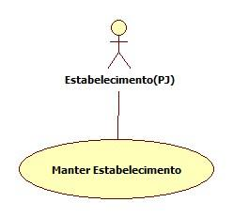

**Imagem 4 - Use Case – Estabelecimento**

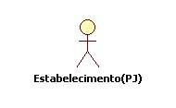

O ator neste caso de uso representa o estabelecimento(pessoa jurídica) que cadastra o seu estabelecimento e o mantém atualizado com suas respectivas características e informações.

**5.1.2.2 Diagrama de sequência**

(não finalizado). Diagrama de sequência utilizado para detalhar os casos de Uso.

A sequência em que as diversas operações são executadas ocorre na vertical, de cima para baixo.

**5.1.3. PLANEJAMENTO DAS TELAS**

Durante a análise dos objetivos do protótipo e a definição dos requisitos, a usabilidade (design do site) também foi considerada. A medida em que as ideias eram expostas durante os brainstormings (conforme citado na seção “Estudo de técnicas para o levantamento de requisitos”), os esboços eram sintetizados a fim de proporcionar a visualização e a organização do trabalho de maneira mais clara. As telas, no decorrer do projeto, sofreram alterações/atualizações, acompanhando as mudanças de escopo e/ou limitações tecnológicas. Os esboços das telas “Nova Rota” (Imagem 5) e “Seleção das cidades” (Imagem 6) podem ser observados abaixo. As telas correspondentes, porém atualizadas, podem ser conferidas na seção “18. Telas do protótipo”, Imagens 20 e 21, respectivamente.

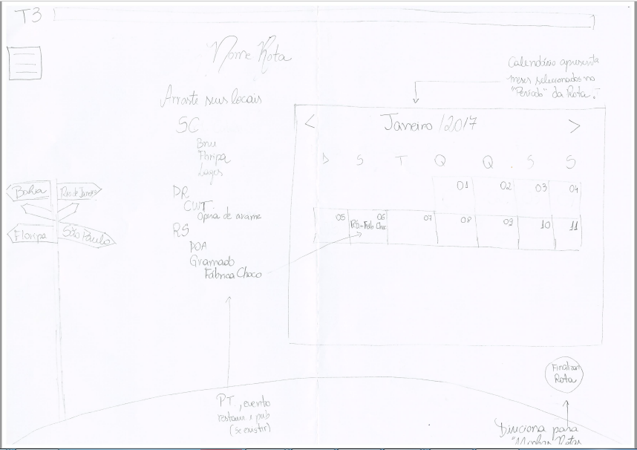

**Imagem 5 - Planejamento das telas - Esboço da página “Nova Rota”**

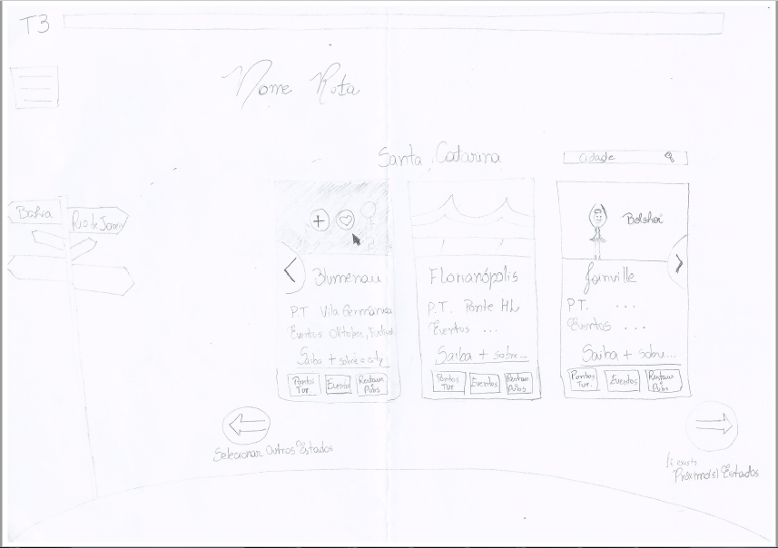

**Imagem 6 - Planejamento das telas - Esboço da página “Seleção das cidades”**

## 

## 5.1.4 - PLANEJAMENTO E ORGANIZAÇÃO

### 5.1.4.1 - Desenvolvimento do cronograma

Com o desenvolvimento do cronograma de acompanhamento, as datas limite definidas para cada atividade são visualizadas e auxiliam no controle de atrasos. Além disso, permite um planejamento antecipado para uma possível mudança de escopo, quando se percebe que a atividade proposta pode levar mais tempo do que o planejado. Por isso, o desenvolvimento do cronograma é de suma importância para o controle da entrega do protótipo. Objetivando entregá-lo com qualidade, dentro do prazo estabelecido e respeitando o escopo definido.

|  |  |  |  |  |  |  |  |  |  |  |  |  |
| --- | --- | --- | --- | --- | --- | --- | --- | --- | --- | --- | --- | --- |
| Etapas | Jan | Fev | Mar | Abr | Mai | Jun | Jul | Ago | Set | Ou t | Nov | Dez |
| Início do projeto |  |  | X |  |  |  |  |  |  |  |  |  |
| Elaboração do pré-projeto |  |  | X |  |  |  |  |  |  |  |  |  |
| Definição dos requisitos |  |  | X |  |  |  |  |  |  |  |  |  |
| Escrita do projeto |  |  |  | X | X | X | X | X | X | X | X |  |
| Elaboração e desenho das telas |  |  |  | X | X | X |  |  |  |  |  |  |
| Definição UML |  |  |  | X | X | X |  |  |  |  |  |  |
| Construção do BD |  |  |  |  | X | X | X |  |  |  |  |  |
| Definições técnicas para o desenvolvimento (linguagens) |  |  |  |  |  | X | X |  |  |  |  |  |
| Definição das tecnologias a serem utilizadas (frameworks) |  |  |  |  |  | X | X |  |  |  |  |  |
| Estudo das linguagens escolhidas |  |  |  |  |  |  | X | X | X | X |  |  |
| Programação |  |  |  |  |  |  |  | X | X | X | X |  |
| Testes |  |  |  |  |  |  |  |  | X | X | X |  |
| Revisão do TCC |  |  |  |  |  |  |  |  |  | X | X |  |
| Apresentação do protótipo |  |  |  |  |  |  |  |  |  |  | X |  |

**Tabela 1 – Planejamento e Organização – Cronograma**

### 5.1.5 - Gerenciamento de Risco

De acordo com os conceitos PMBOK (2004), o risco é um evento ou condição incerta que, se ocorrer, terá um efeito positivo ou negativo sobre pelo menos um objetivo do projeto. Por esse motivo, o gerenciamento de riscos é tão importante durante o planejamento e o desenvolvimento de um projeto de software. Os riscos, muitas vezes, não podem ser totalmente evitados. Porém, em sua maioria, podem ser contingenciados.

Para visualização e gerenciamento dos riscos do protótipo desenvolvido, observou-se a necessidade da criação de uma tabela para detalhamento dos riscos identificados. Nela estão incluídos riscos internos e externos com suas respectivas probabilidades, exposições e impactos. A coloração apresentada na coluna “Exposição” indica a importância e a priorização do controle de cada risco. Todos os riscos possuem planos de contingência, visando o tratamento e solucionamento, quando possível, além do plano de respostas para cada situação.

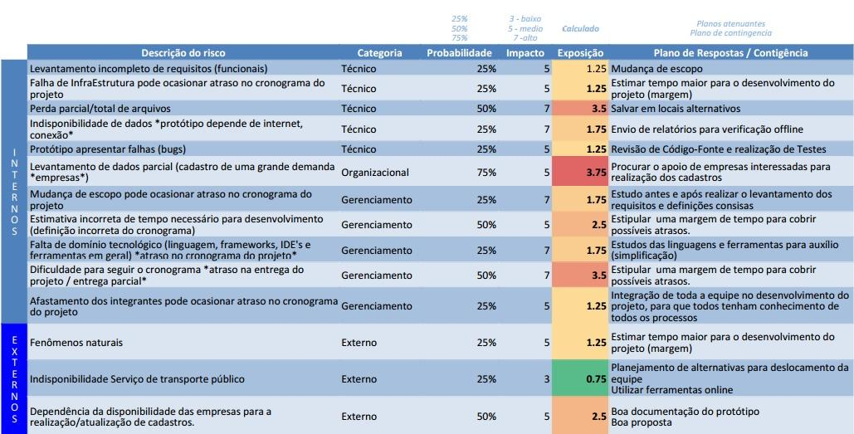

**Tabela 3 – Projeto de Software – Gerenciamento de riscos**

## Tecnologias

**IMPLEMENTAÇÃO**

Este tópico detalha o passo a passo da implementação do protótipo, por meio de imagens e explicações de trechos códigos. Todos os passos aqui documentados estão presentes no protótipo.

**Linguagens**

Para a parte de estruturação e do visual do site, foram utilizados basicamente as linguagens HTML e CSS, juntamente com o template Helios. Para a parte de cadastros foi utilizado JavaScript juntamente com JQuery, pois tem uma maior praticidade e abstrai muito código. Para a conexão com o banco de dados, foi utilizado o PHP.

**Desenvolvimento PHP**

Toda a parte “funcional” do site foi feita em PHP. Desdo início foi buscado a maior flexibilidade, organização e desempenho tanto de execução, quanto em manutenção do mesmo.

Algumas funções e boas práticas de programação foram trabalhadas nesse protótipo como a padronização dos nomes das variáveis, funções e classes para o padrão *CamelCase[1]*.

**Conexão com o BD**

Essa é a classe mais importante do sistema. É ela quem faz toda a comunicação com o banco de dados e transforma a consulta de maneira mais rápida e eficiente.

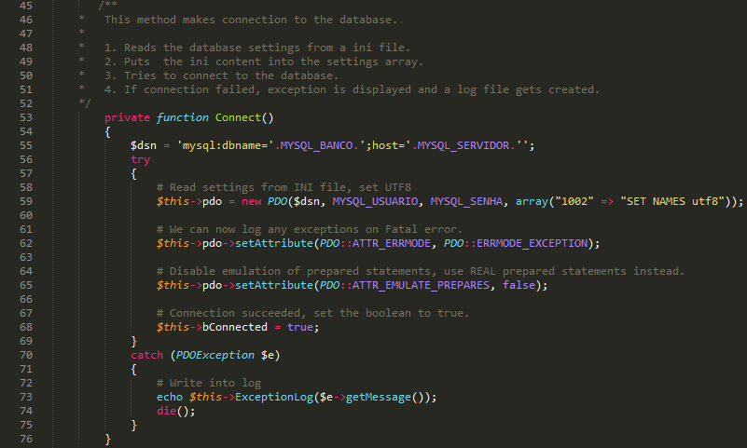

**Figura 48 – Desenvolvimento PHP – Conexão**

Um exemplo da utilização dessa classe na tela de Cadastro de Usuarios:

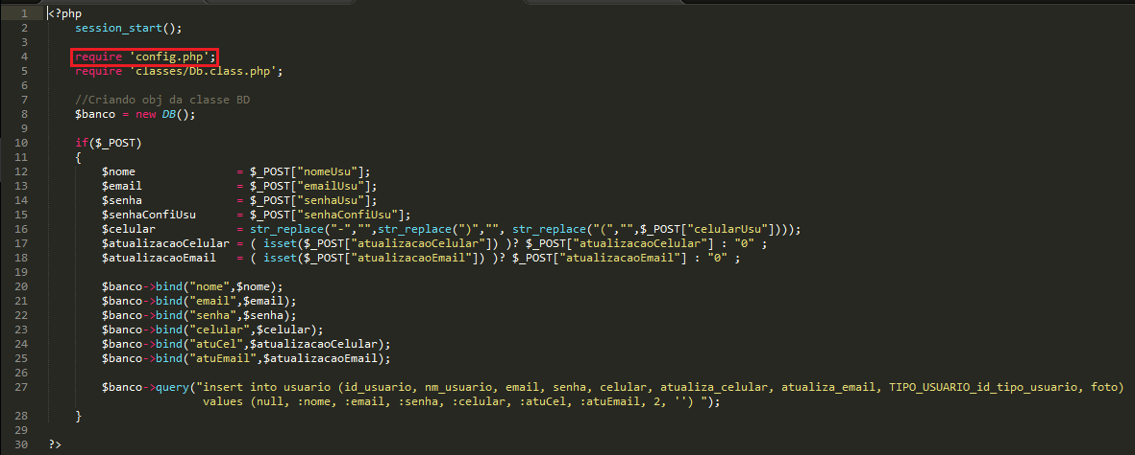

**Figura 49 – Desenvolvimento PHP – Exemplo de utilização da classe de conexão**

Dessa maneira, a comunicação com o banco de dados é transformada em algo simples e que pode ser lida e interpretada por qualquer usuário. Foi a melhor maneira encontrada para que tal função fosse executada com a devida agilidade e flexibilidade.

**Método Post**

Um dos métodos que mais foram utilizados em nosso protótipo foi o método Post que é usado para coletar valores de um formulário. O $_Post é uma variavel array com os nomes e valores enviados pelo método HTTP POST. As informações enviadas de um formulário com o método POST são invisíveis a outros e não tem limites sobre a quantidade de informações que podem ser enviadas.

Devemos utilizar este método pois as variáveis enviadas são invisíveis no URL e as variáveis não tem limite de tamanho.

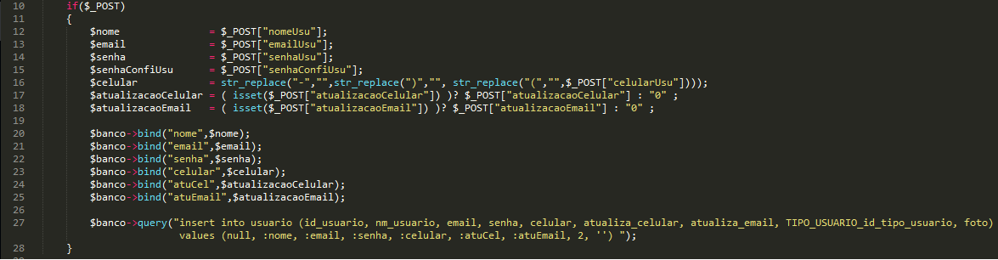

**Figura 50 – Desenvolvimento PHP – Exemplo de utilização do método POST**

**Desenvolvimento JQuery**

JQuery é uma biblioteca JavaScript, que foi desenvolvida para simplificar os scripts que interagem com o HTML. As duas principais utilizações do JQuery em nosso protótipo foram a jquery.validate(Figura 51) e a jquery.mask.(Figura 52)

O JQuery Validate éum plugin que serve para fazer validações em nossos formulários.

O JQuery Mask é um plugin que serve para criar mascaras nos campos.

Exemplos de utilização dos plugins:

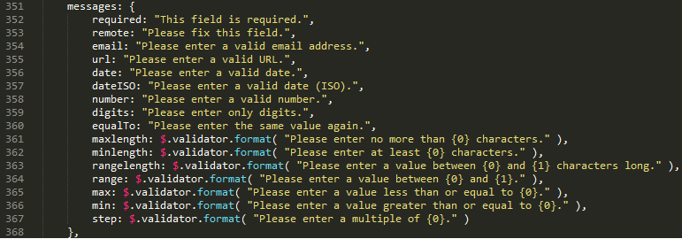

**Figura 51 – Desenvolvimento JQuery – JQuery Validate**

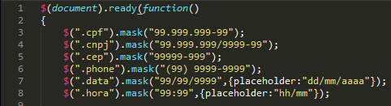

**Figura 52 – Desenvolvimento JQuery – JQuery Mask**

**Banco de dados**

Para ELMASRI e NAVATHE (2011, p. 3), um banco de dados representa algum aspecto do mundo real, às vezes chamado de minimundo ou de universo de discurso (UoD – Universe of Discourse). Um banco de dados é uma coleção logicamente coerente de dados com algum significado inerente. Sendo projetado, construído e populado com dados para uma finalidade específica: armazenar informações e permitir que os usuários as busque, consulte e atualize quando necessário. Trata-se de um conjunto organizado de dados relacionados, criado com determinado objetivo e que atende uma comunidade de usuários. Para a manipulação dos dados do protótipo, através do MySQL, a ferramenta PhpMyAdmin foi utilizada, já que representa uma ferramenta bastante prática para o desenvolvimento WEB. (integração/disponibilidade através do WampServer)

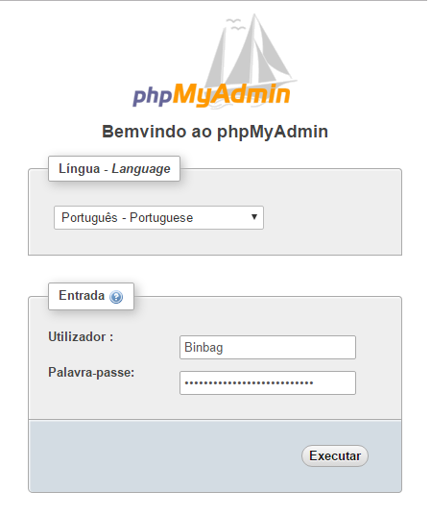

O MODELO ENTIDADE-RELACIONAMENTO (E-R)

A abordagem de Entidade-Relacionamento é baseada no Modelo Entidade-Relacionamento que foi introduzido por Peter Pin-Shan Chen, em 1976. É um aprimoramento do modelo originalmente proposto, sendo uma das técnicas de modelagem semântica mais conhecidas e, possivelmente, uma das mais utilizadas.

DATE (2004, p. 355).

Uma das principais vantagens – talvez seja o motivo maior para sua popularidade –

é que, além de conceitos, o modelo ainda conta com uma técnica de diagramação. Isso permite registrar e comunicar de forma simplificada os principais aspectos do projeto de banco de dados DATE (2004, p. 358).

“O modelo ER descreve os dados como entidades, relacionamentos e atributos”

(ELMASRI; NAVATHE, 2011, p. 132).

“Um relacionamento é uma associação entre uma ou várias entidades”

(SILBERSCHATZ; KORTH; SUDARSHAN, 1999, p. 24).

O PADRÃO-SQL

A Structured Query Language (SQL) ou Linguagem de Consulta Estruturada foi

criada pela IBM Research, no início da década de 1970, para o protótipo de um

sistema de banco de dados chamado System R (DATE, 2004, p. 71).

Baseada nas linguagens de Álgebra e Cálculo Relacional, e inicialmente

denominada SEQUEL (Structured English QUEry Language), SQL hoje é a

linguagem padrão para Sistemas Gerenciadores de Bancos de Dados Relacionais

(SGBDR), sendo mais intelegível do que suas linguagens maternas – consideradas

técnicas demais para o usuário (ELMASRI; NAVATHE, 2011, p. 57).

Apesar de conhecida como uma “linguagem de consulta”, a SQL oferece também

recursos para definir a estrutura dos dados, atualizar – incluir, excluir e alterar –

dados, especificar restrições de integridade e outros recursos mais

(SILBERSCHATZ; KORTH; SUDARSHAN, 1999, p. 109).

**Lista de Tabelas:**

1. Cidade (Figura 23)
2. Comentario (Figura 24)
3. Continente (Figura 25)
4. Dia_semana (Figura 26)
5. Entretenimento (Figura 27)
6. Entretenimento_has_dia_semana (Figura 28)
7. entretenimento_has_tipo_entretenimento (Figura 29)
8. Estabelecimento
9. Estabelecimento_has_dia_semana (Figura 30)
10. Estabelecimento_has_tipo_entretenimento (Figura 31)
11. Estado (Figura 32)
12. Evento (Figura 33)
13. Evento_has_tipo_evento (Figura 34)
14. Idioma (Figura 35)
15. Moeda (Figura 36)
16. Pais (Figura 37)
17. Pais_has_idioma (Figura 38)
18. Rota
19. Rota_has_cidade (Figura 39)
20. Rota_has_entretenimento (Figura 40)
21. Rota_has_estabelecimento(Figura 41)
22. Rota_has_estado (Figura 42)
23. Rota_has_evento (Figura 43)
24. Tipo_entretenimento (Figura 44)
25. Tipo_estabelecimento (Figura 45)
26. Tipo_evento (Figura 46)
27. Tipo_usuario (Figura 47)
28. Usuario

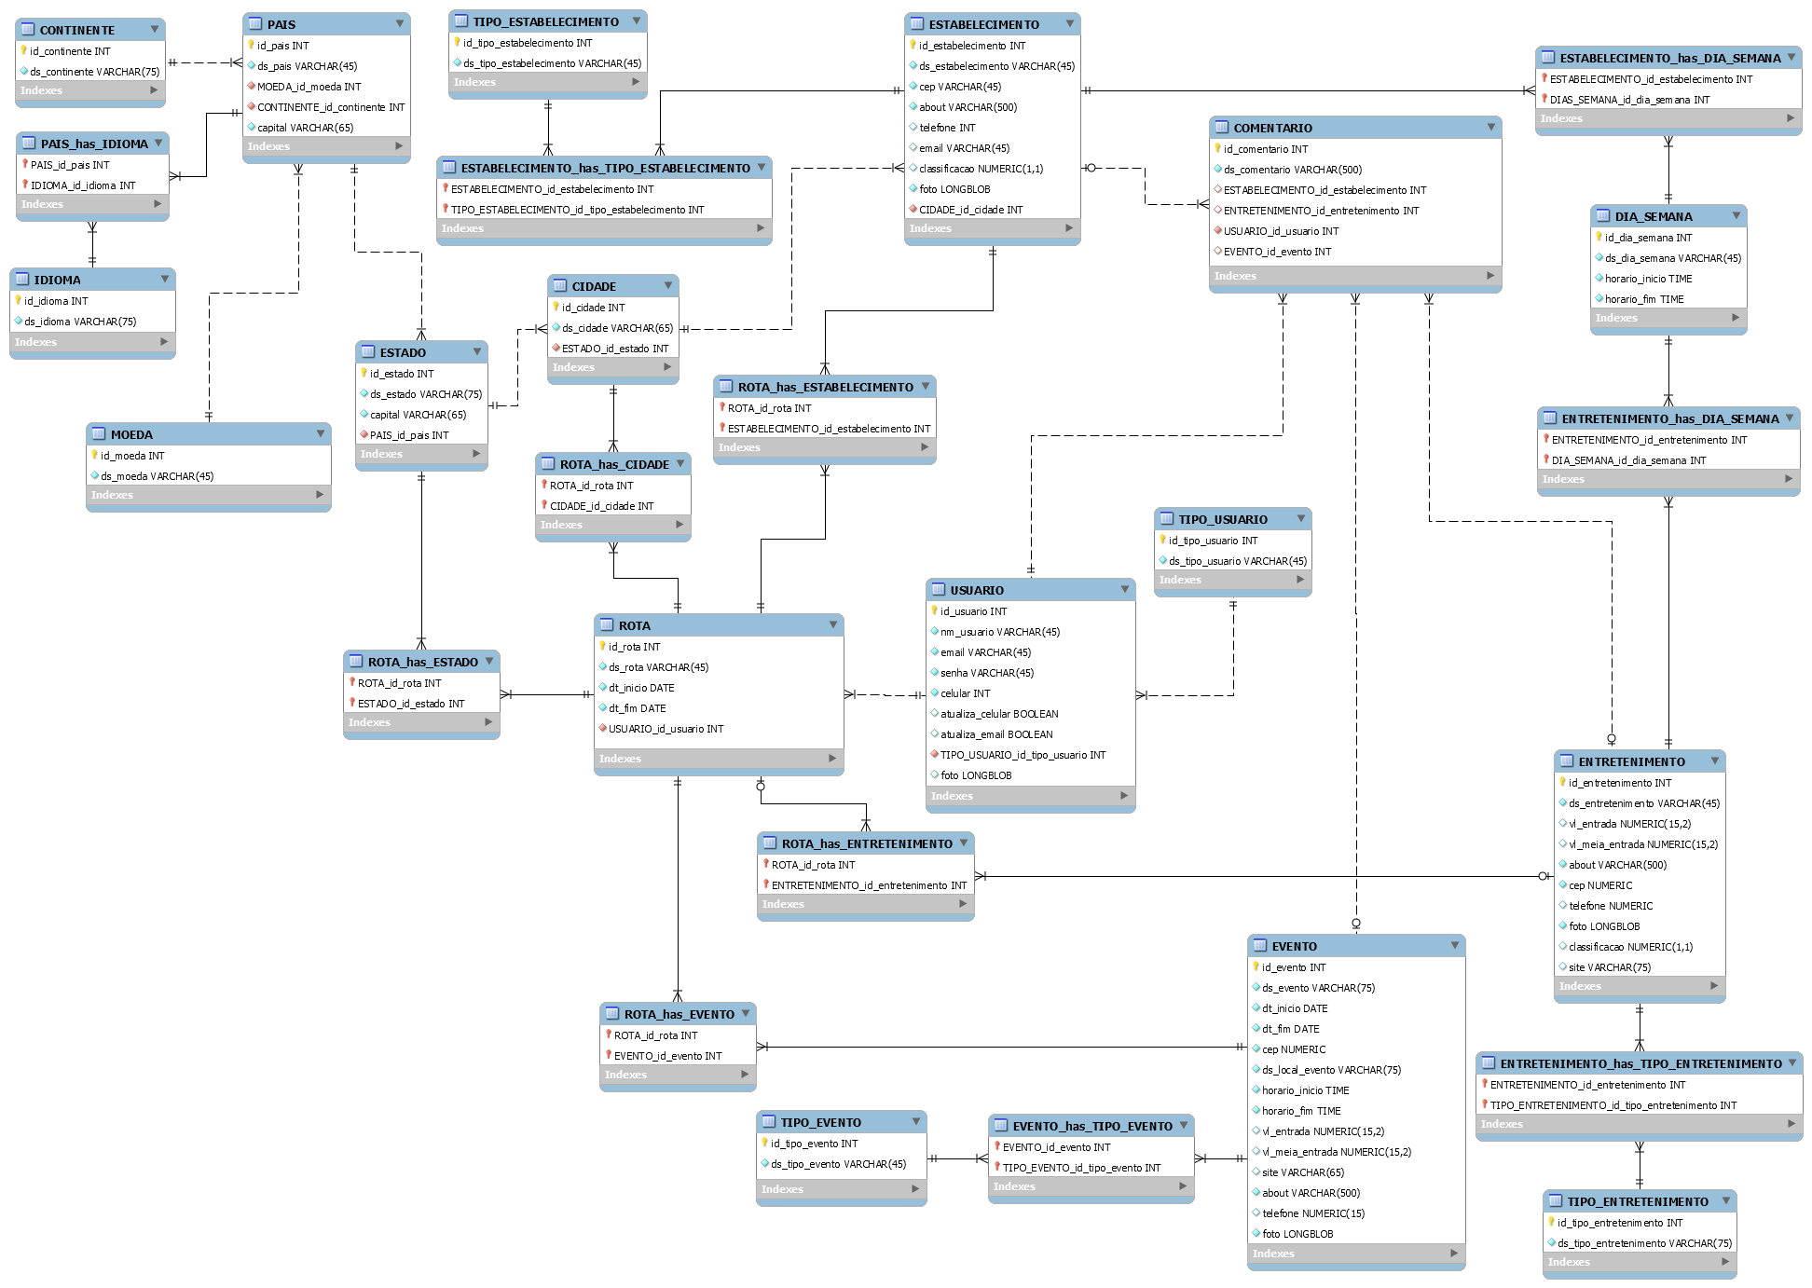

ELMASRI, Ramez; NAVATHE, Shamkant B.. SISTEMAS DE BANCO DE DADOS.

6. ed. São Paulo: Addison Wesley, 2011.

SILBERSCHATZ, Abraham; KORTH, Henry F.; SUDARSHAN, S.. SISTEMA DE

BANCO DE DADOS. 3. ed. São Paulo: Makron Books, 1999.

DATE, C. J.. INTRODUÇÃO A SISTEMAS DE BANCOS DE DADOS. 8. ed. Rio de

Janeiro: Elsevier, 2003.

---------------

http://www.portaleducacao.com.br/informatica/artigos/46246/bancos-de-dados-relacionais

Um banco de dados relacional possui como entidade central tabelas, onde as colunas armazenam os tipos de dados e as linhas um caso específico de dados, sendo chamada de tupla ou registro. Também é importante o conceito de chave, que identifica unicamente um registro.

O modelo relacional é uma teoria matemática desenvolvida por Edgar Frank Codd para descrever como as bases de dados devem funcionar. Embora esta teoria seja a base para o software de bases de dados relacionais, poucos sistemas de gestão de bases de dados seguem o modelo de forma restrita, e todos têm funcionalidades que violam a teoria, desta forma variando a complexidade e o poder. A discussão se esses bancos de dados merecem ser chamados de relacional ficou esgotada com o tempo, com a evolução dos bancos existentes.

De acordo com a arquitetura ANSI/SPARC em três níveis, os Bancos de Dados Relacionais consistem de três componentes:

• Tabelas: uma coleção de estruturas de dados, formalmente chamadas de relações, ou informalmente tabelas, compondo o nível conceitual;

• Operações: uma coleção dos operadores, a álgebra e o cálculo relacionais, que constituem a base da linguagem SQL;

• Chaves: uma coleção de restrições da integridade, definindo o conjunto consistente de estados de base de dados e de alterações de estados.

**Telas funcionais do protótipo**

**Modelo de rota**

O principal foco do nosso site é a criação de rotas que será utilizada pelo usuário em suas futuras viagens. A criação ficou dividida em cinco partes:

1. Nome e data da viagem(Figura 11)
2. Seleção de estados(Figura 12)
3. Seleção de cidades(Figura 13)
4. Seleção das atrações(Figura 14, 15 e 16)
5. Seleção de horários(Figura 17)

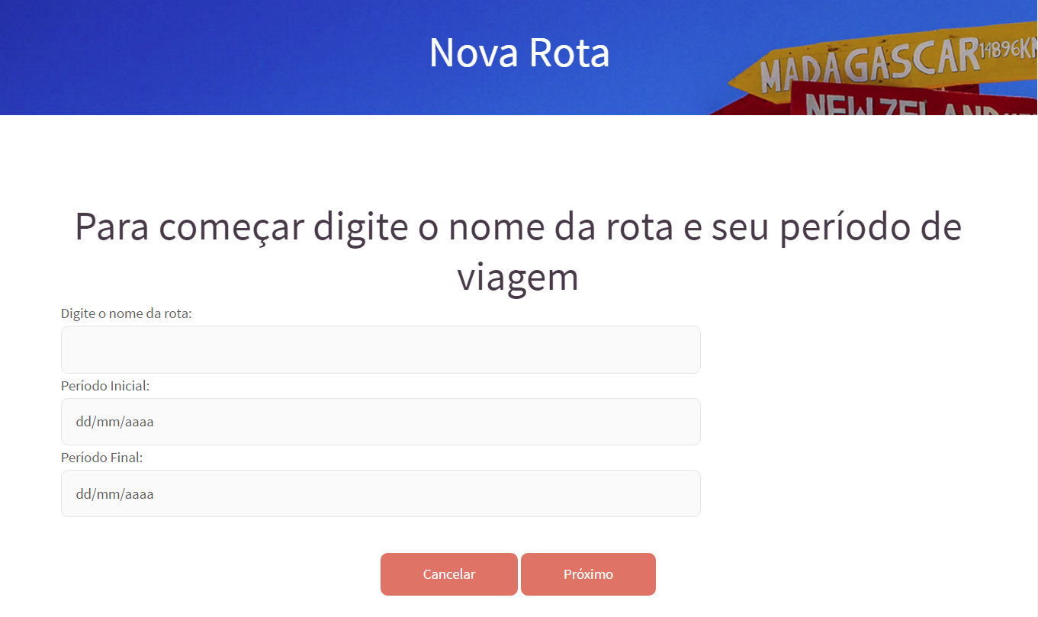

**Figura 11 – Modelo de rota – Nome e data**

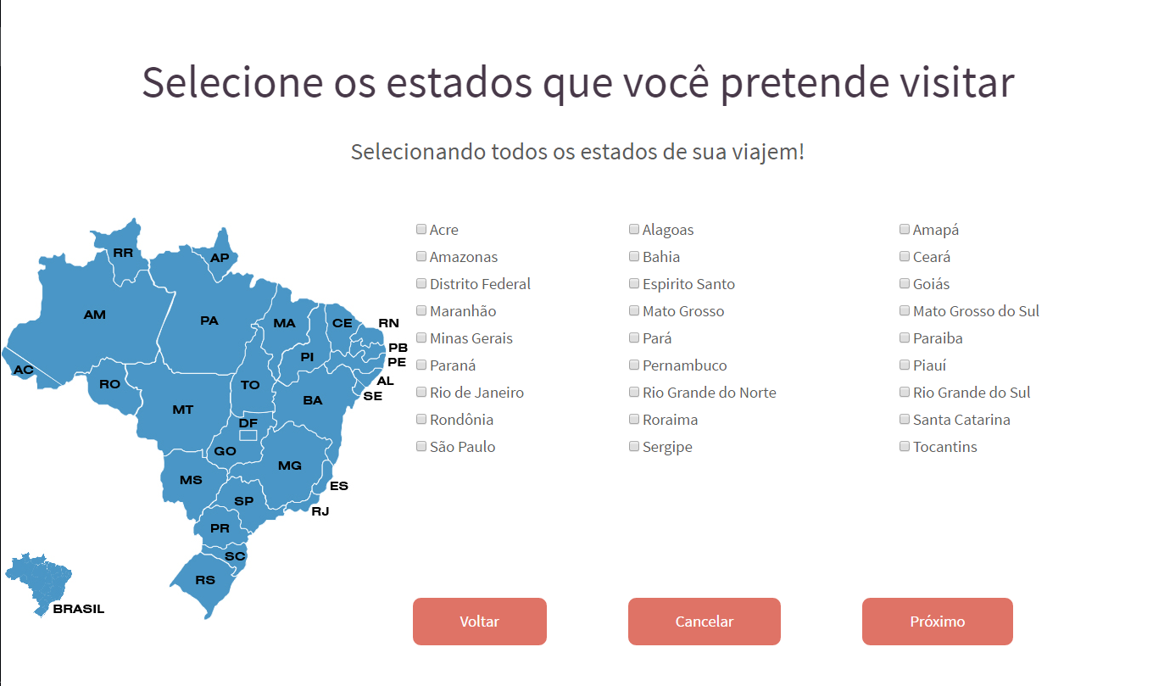

**Figura 12 – Modelo de rota – Estados**

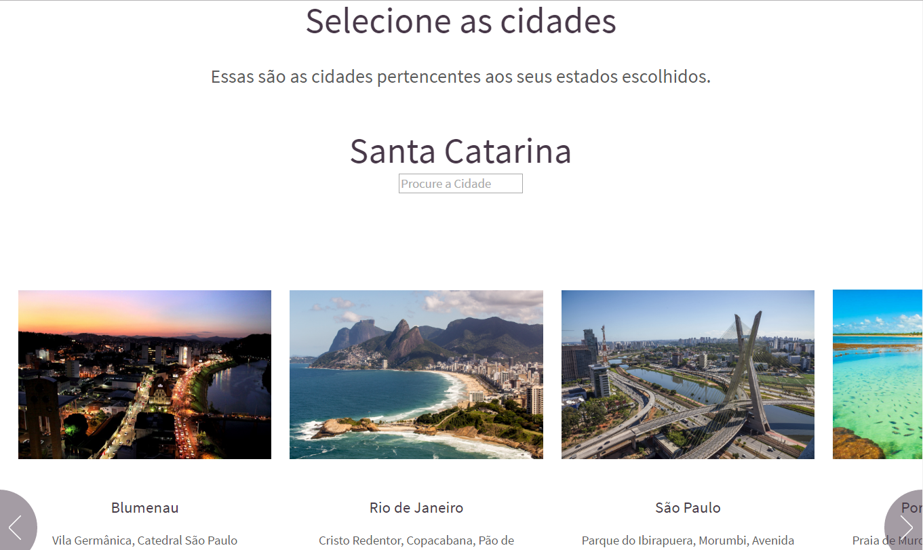

**Figura 13 – Modelo de rota – Cidades**

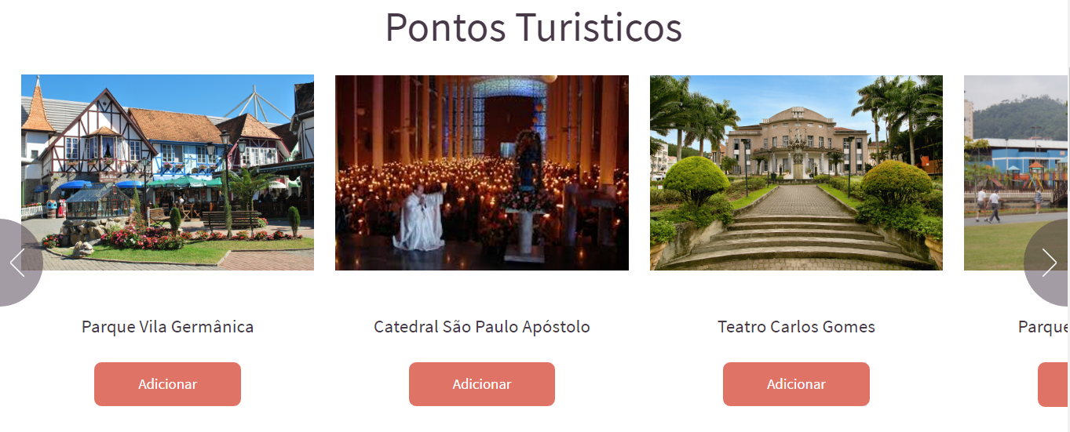

**Figura 14 – Modelo de rota – Atrações**

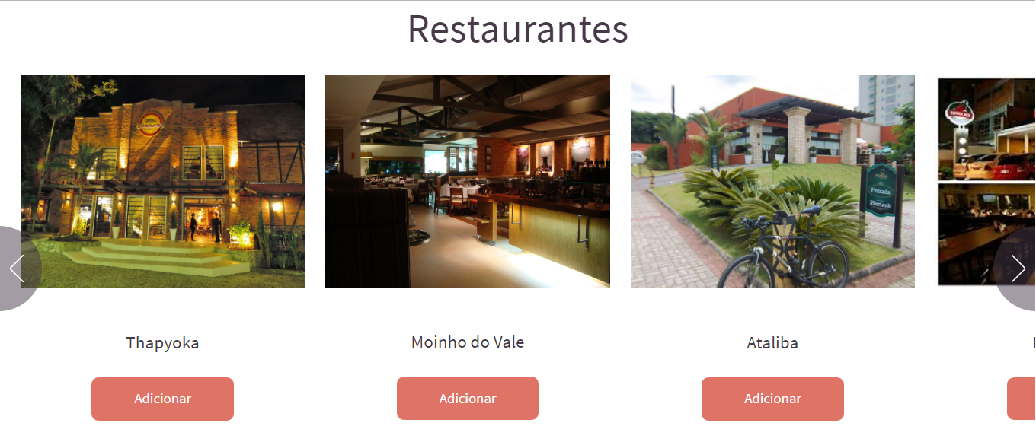

**Figura 15 – Modelo de rota – Atrações**

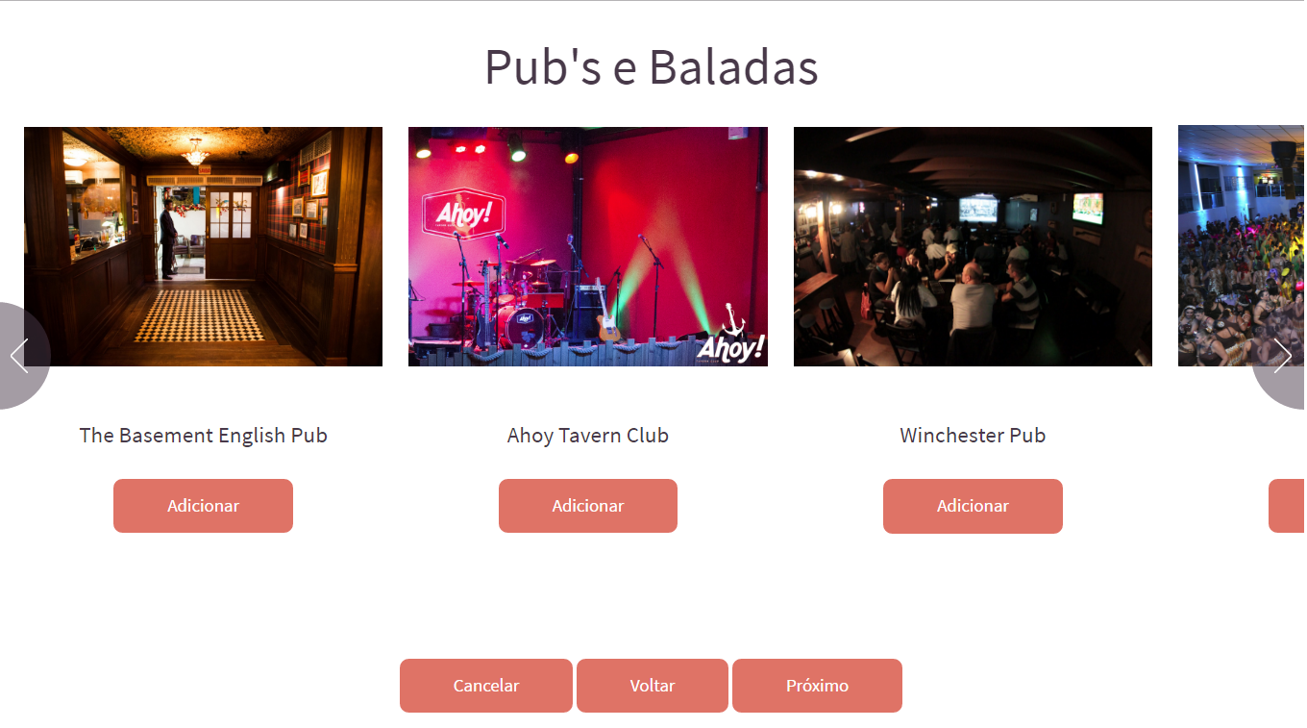

**Figura 16 – Modelo de rota – Atrações**

**?**

**Figura 17 – Modelo de rota – Horário**

**REFERÊNCIAS**

(Somerville, I. Engenharia de software. 6° ed. Tradução Maurício de Andrade. São Paulo: Ed Addison-Wesley, 2003)

(<https://brunobrum.wordpress.com/2011/04/27/principais-tecnicas-de-levantamento-de-requisitos-de-sistemas>)

<http://www.devmedia.com.br/modelagem-de-sistemas-atraves-de-uml-uma-visao-geral/27913>

1. Disponível em: < https://pt.wikipedia.org/wiki/CamelCase> Acesso em: 17 out. 2016.